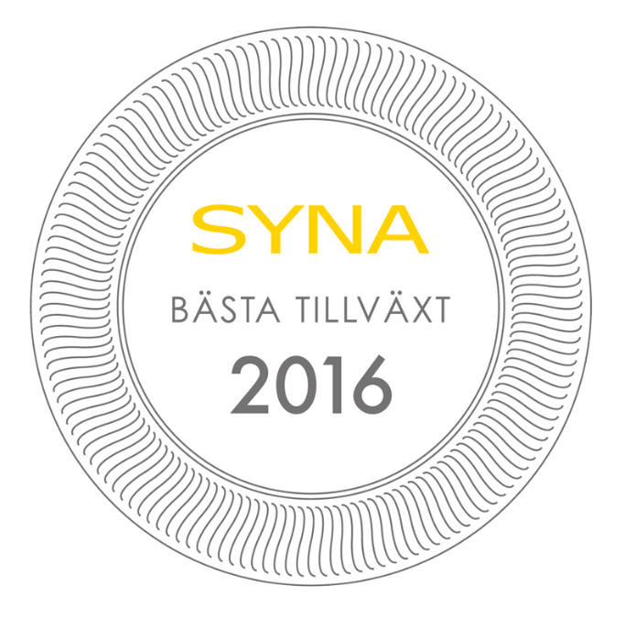

**Gagnefs kommun får pris för Bästa Tillväxt 2016**

**Företagen i Gagnefs kommun är bäst i Dalarnas län när kreditupplysningsföretaget Syna granskar tillväxten i näringslivet. Kommunen vinner nu priset Bästa Tillväxt, för tredje året i rad.**

Varje år delar kreditupplysningsföretaget Syna ut priset Bästa Tillväxt till den kommun i varje län där företagen växer bäst. Syna granskar boksluten från alla svenska aktiebolag, och utmärkelsen går till den kommun som har störst andel företag som nyanställer, ökar sin omsättning och går med vinst. Nu presenteras vinnarna i den tionde upplagan av priset.

Gagnefs kommun vinner Bästa Tillväxt 2016 i Dalarnas län, följt av Borlänge på andra plats och Mora på tredje. Gagnef placerade sig på första plats i länet även 2015 och 2014.

– Vi är otroligt glada över att vinna Bästa tillväxt för tredje året i rad! Här har vi många små lokala företagare som dels är otroligt duktiga, men som också har företagandet i blodet. Känslan är att vi i Gagnef jobbar hårt för att hålla affärerna i det lokala området. Vi befinner oss dessutom nära två starka motorer i Falun och Borlänge, det är bara positivt. De växer så det knakar och det öppnar för våra lokala företag. Vi arbetar hela tiden med att utvecklas, framförallt när det kommer till kommunala upphandlingar – där måste vi bli bättre på att stötta företagen i närområdet, säger näringslivsdirektör Tomas Kristoffersson.

– Att vi vinner i år igen är ett enormt bevis på att företagarna i Gagnef är otroligt duktiga. Det här är företagarnas pris! Vi är glada över att det finns så starka företag i Gagnef, som år efter år kan visa på positiva siffror och dessutom har kraft till att nyanställa.

Som Sveriges äldsta kreditupplysningsföretag har Syna lång erfarenhet av företagsbedömningar. Med detaljerad information om alla svenska företag följer man utvecklingen i näringslivet på nära håll.

– För oss på Syna känns det både kul och meningsfullt att dela ut priset för tionde gången. Bästa Tillväxt är en viktig mätning eftersom den uppmärksammar kommuner med en bred, stabil tillväxt i näringslivet. Regioner där många företag växer har en tryggare utveckling, säger Harald Stjerna, Informationsansvarig och delägare på Syna.

**Om priset**

Bästa Tillväxt premierar en stabil utveckling i näringslivet, och går till den kommun i varje län som har störst andel växande företag.

Tre värden mäts:  
- Andelen företag som har en omsättningsökning > 5 % mellan de två senaste årsredovisningarna.  
- Andelen företag som ökat antalet anställda mellan de två senaste årsredovisningarna.  
- Andelen företag som går med vinst enligt senaste årsredovisningen.

Av dessa tal skapas ett tillväxtindex som används för att jämföra kommunerna. Indexet baseras på alla svenska aktiebolags senast tillgängliga bokslut. Kommuner med färre än 100 aktiebolag är inte med i mätningen eftersom resultatet annars blir missvisande.

**Vill du veta mer om priset, kontakta Harald Stjerna, Informationsansvarig och delägare på Syna:**

Mejl: harald.stjerna@syna.se  
Direktnummer: 040-25 85 39  
Mobiltelefon: 0702-33 82 97  
Växel: 040-25 85 00

*Syna är experter på kreditupplysning och marknadsinformation. Vi har hjälpt företag att göra bättre affärer sedan 1947. Idag använder tusentals kunder våra tjänster på syna.se. Välkommen du också.*